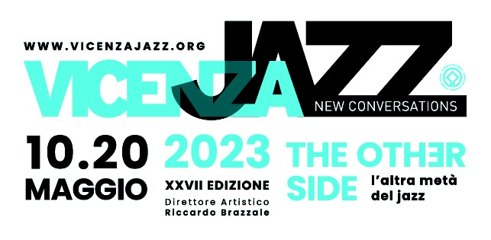

XXVII Edizione
10-20 maggio 2023

Comunicato Stampa

Appuntamenti di venerdì 12 maggio

Gallerie d’Italia, Palazzo Leoni Montanari, ore 18
Vicenza Jazz & Poetry Vicenza presentano
Elogio dei sogni. Tributo a Wisława Szymborska (1923-2012)
con Michele Silvestrin e Marica Rampazzo (voci recitanti)
e con Carlo Morena (pianoforte)
in collaborazione con TheArtsBox Vicenza

Teatro Astra, ore 20:15

Jitney
di August Wilson
(anteprima)
regia Renzo Carbonera
traduzione Angela Soldà
con Alessandra Arcangeli, Yonas Aregay, Maurizio Bousso, Germano Gentile, Aron Tewelde
Produzione La Piccionaia, con il sostegno del Consolato Generale USA di Milano
in collaborazione con August Wilson Legacy LLC, Università degli Studi di Padova – DiSLL Dipartimento di Studi Linguistici e Letterari, University of Pittsburgh – European Studies Centre

Jazz Café Trivellato anteprima - Giardino del Teatro Astra, ore 22:15
Moi•Gea
Rita Brancato (batteria), Simone Buttarello (batteria),
Lorenzo Cucco (sax tenore), Fabio Pavan (sax baritono)

Venerdì 12 maggio, il festival New Conversations – Vicenza Jazz inaugura una delle ‘sezioni’ di maggior rilievo del suo stratificato cartellone: il Jazz Café Trivellato, quest’anno allestito nel Giardino del Teatro Astra. Qui alle ore 22:15 si esibirà il quartetto Moi•Gea, con Rita Brancato e Simone Buttarello alla batteria, Lorenzo Cucco al sax tenore e Fabio Pavan al sax baritono: sound metropolitano londinese dagli accenti libertari.
La poesia ispira invece l’Elogio dei sogni, con la recitazione di Michele Silvestrin e Marica Rampazzo, oltre a Carlo Morena al pianoforte: un tributo a Wisława Szymborska che si terrà alle Gallerie d’Italia, Palazzo Leoni Montanari (ore 18).
L’appuntamento di prima serata sarà al Teatro Astra (ore 20:15) con la pièce Jitney di August Wilson (in anteprima): si tratta della prima messa in scena italiana dell’opera del drammaturgo afroamericano, due volte vincitore del Premio Pulitzer. Lo spettacolo è prodotto da La Piccionaia con il sostegno del Consolato Generale USA di Milano nell’ambito di The Wilson Project.
Il festival New Conversations – Vicenza Jazz 2023 è promosso dal Comune di Vicenza in collaborazione con la Fondazione Teatro Comunale Città di Vicenza, in coproduzione con Trivellato Mercedes Benz, con AGSM AIM come sponsor principale e Acqua Recoaro come sponsor tecnico.

Da qualche parte tra la Sun Ra Arkestra e le band di Carlo Actis Dato si colloca l’originale organico del quartetto Moi•Gea: due sax e due batterie lanciati in libere improvvisazioni che maturano da una performance all’altra. Ma sotto una musica dall’aspetto tanto libertario, che surfa tra jazz, etnica e avanguardia, si trovano solide basi compositive e di arrangiamento.

August Wilson è il più importante drammaturgo afroamericano del XX secolo: due volte vincitore del Premio Pulitzer, è una figura gigantesca nel panorama del teatro americano. Scomparso nel 2005, ha lasciato un’eredità straordinaria, soprattutto con il suo American Century Cycle: una serie di dieci opere teatrali che offrono uno sguardo completo, decennio per decennio, sull’eredità e l’esperienza degli afroamericani nel corso del XX secolo, tra cui lo sfruttamento, le relazioni razziali, l’identità, la migrazione, la discriminazione. Nonostante la sua straordinaria rilevanza all’interno della letteratura, del teatro e della cultura afroamericana e statunitense, in Italia August Wilson è ancora poco conosciuto dal grande pubblico.
Nei quartieri a maggioranza afroamericana di molte città degli Stati Uniti, a partire dagli anni Cinquanta si sviluppa un servizio di trasporto alternativo all’autobus e ai taxi regolari, troppo costosi, poco disposti a servire certe zone e soprattutto a far salire i neri. Si tratta dei jitney, o gipsy cab, che operano al di fuori della legge ma danno opportunità di lavoro e rendono un servizio importante alle comunità. Per certi versi sono anche i precursori del moderno Uber.
August Wilson ambienta la sua opera all’interno di una stazione di jitney nell’anno 1977 a ‘The Hills’, il quartiere della sua città natale, Pittsburgh, abitato da neri, ebrei e italiani. I racconti degli autisti si alternano al ritmo sincopato del jazz e del linguaggio di strada: sono storie, fatte di conflitti, sconfitte e piccole vittorie, di chi, nonostante le conquiste del movimento per i diritti civili, continua a essere escluso dal cosiddetto “sogno americano”.

Direzione artistica: Riccardo Brazzale

Ufficio Stampa: Daniele Cecchini
cell. 348 2350217 - e-mail: dancecchini@hotmail.com

Informazioni
Teatro Comunale di Vicenza
Viale Mazzini, 39 - Vicenza
tel. 0444 324442
vicenzajazz@tcvi.it - biglietteria@tcvi.it
www.vicenzajazz.org; www.tcvi.it

New Conversations - Vicenza Jazz può essere seguito anche sui canali social
facebook e instagram @vicenzajazz #vicenzajazz

Biglietti
Jitney di August Wilson

Intero: € 15 | Over 65 e Under 30: € 13
(in vendita su www.piccionaia.org)

Jazz Café Trivellato - Giardino del Teatro Astra
ingresso € 5 (prima consumazione compresa)

